CHINA ENTDECKEN
PEKING - XIAN – GUILIN/LONGSHENG/YANGSHUO - SHENZHEN – HONG KONG

Vorwort
China ist ein Land, dem viele Menschen mit Vorurteilen begegnen. Den Spruch „China? Nein, da würde ich niemals hinreisen! Ich hab da letztens einen Bericht gesehen…“ hört man gar nicht so selten. Und tatsächlich finden wir in den deutschen Medien hauptsächlich Berichte, die vorhandene Probleme oder Unzulänglichkeiten in China thematisieren.
Aber China ist so viel mehr. Es gibt Dinge, die es lohnt, von ihnen abzuschauen: z.B. die Wertschätzung der Familie und des Alters oder die Motivation und der Fleiß sich selbst Wissen anzueignen. Im drittgrößten Land der Welt mit der ältesten lebenden Hochkultur gibt es viel zu entdecken:
- Architektonische Schätze
- Unzählige Naturschönheiten
- Faszinierende Kultur
- Die beste Küche der Welt
- Das Zusammenspiel zwischen Tradition und Moderne

Ja, China ist anders: Die Sprache, die Kultur, das Klima, das Essen… Machen Sie sich Ihr eigenes Bild. Die meisten Menschen, die Vorurteile gegenüber China haben, sind noch nie in China gewesen. Bestaunen Sie die unglaublich vielen kulturellen Schätze, erfahren Sie, warum Chinesen lächeln, auch wenn sie Sie in die falsche Richtung schicken (wenn Sie nach dem Weg gefragt haben) und erleben Sie die Bedeutung des Essens in der chinesischen Gesellschaft. Während in Deutschland das Essen eher eine notwendige Nebensache ist, so wird in China bei der Begrüßung statt: „Wie geht es dir?“ gefragt: „Hast du schon gegessen?“ Glauben Sie mir, das Essen in China wird Sie begeistern.
Moderne Millionenmetropolen, Geschichte hautnah, freundliche Menschen und kulinarische Raffinessen: All das können wir auf dieser Reise, die für alle forstwirtschaftlich Interessierte noch zusätzliche Höhe-punkte bereithält, gemeinsam erleben.
Einmal sehen ist besser als 100-mal hören.

1. Tag Deutschland – Peking
Das Abenteuer China beginnt. Wir fliegen mit renommierter Fluggesellschaft nach Peking (z.B. Air China).

2. Tag Peking (A)
Nach unserer Ankunft und Erledigung der Einreiseformalitäten erfolgt der Transfer zum zentral gelegenen Hotel. Bereits auf der Fahrt vom Flughafen zum Hotel bekommen wir einen Eindruck von dieser Millionenmetropole. Trotz aller Modernität hat sich Peking aber auch viel Tradition bewahrt. Lassen Sie sich überraschen! Nach einer Erfrischungspause stimmen wir uns mit einem abwechslungsreichen, leckeren Abendessen auf die nächsten Tage ein. Wer Lust hat, kommt noch auf einen kleinen Spaziergang mit, um das beleuchtete Peking zu erleben. China heißt uns herzlich Willkommen!

3. Tag Peking (F/A)
Wir starten unsere China-Entdecker-Tour mit meinem persönlichen Lieblingstempel. Der Himmelstempel war eine der heiligsten Stätten für das ganze Land in den letzten fünf Jahrhunderten. In dieser Tempelanlage beteten die Kaiser der Ming- und Qing-Dynastien jedes Jahr für eine gute Ernte. Heute gehört der von einem 273 ha großen Park umgebene Himmelstempel als Weltkulturerbe zu den wichtigsten und bekanntesten Sehenswürdigkeiten in Beijing.
In der weiträumigen, durch eine doppelte Mauer umgebenen Tempelanlage befindet sich neben mehreren Tempelgebäuden auch eine einzigartige Reihe von Jahrhundertealten Bäumen. Untern ihnen finden sich Zypressen, Wachholderbäume und Pagodenbäume. Einige der Zypressen sind über 600 Jahre alt.
In den frühen Morgenstunden sind dort viele Menschen bei allen möglichen Aktivitäten, wie Kung Fu, Tai Chi und anderen Arten des Frühsports, anzutreffen. Wir genießen die besondere Atmosphäre im Park und können u.a. auch chinesische Musikanten und Mahjong – Spieler beobachten.

Danach fahren wir zum Tiananmen und schlendern über den größten innerstädtischen Platz der Welt, vorbei am Mao-Mausoleum und der „Großen Halle des Volkes“. Das „Entenei“, wie die Chinesen liebevoll das Neue Nationaltheater nennen, ist eines der außergewöhnlichen Bauwerke Pekings der letzten Jahre. Wir besichtigen den Kaiserpalast, die berühmte „Verbotene Stadt“. Zum Abschluss des Tages erwartet uns ein Abendessen mit Pekingente.

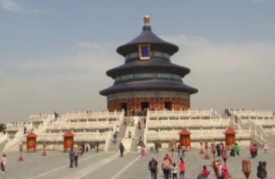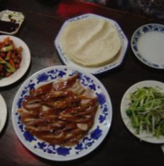

4. Tag Peking (F/A)
Heute steht ein Höhepunkt unserer Reise auf dem Programm: Wir besuchen die Große Mauer. Schon Mao Zedong sagte: „Wer nicht auf der Großen Mauer stand, ist kein rechter Mann“. Die "Große Mauer", gilt als das größte Bauwerk der Erde. Mehr als 2000 Jahre wurde an dieser militärischen Anlage gebaut. Wir fahren nach Mutianyu, einem weniger besuchten aber gut restaurierten Abschnitt. Die Bewaldung hier ist am höchsten. Mit der Seilbahn fahren wir nach oben und genießen bei einer kleinen Wanderung die spektakulären Aussichten.
Unweit dieses Mauerabschnittes besichtigen wir anschließend den Hongluo-Tempel. Er liegt versteckt in einem Kiefernwald und ist das größte buddhistische Bauwerk in Nordchina. Berühmt ist diese Tempelanlage auch für seinen alten Bambusbestand, die beiden 30m hohen Ginkgobäume und die von Glyzinen umschlungene 800-jährige Kiefer.
5. Tag Peking – Luoyang (F/A)
Mit dem Highspeed-Zug geht es nach Luoyang in die Provinz Henan. Hier besuchen wir den Tempel des weißen Pferdes - den ersten buddhistischen Tempel Chinas. In früheren Zeiten sollen hier über 10.000 Mönche gelebt haben. Das besondere an diesem Tempel ist der Aufbau der Pagoden. Jede Tempelhalle ist etwas größer als die vor ihr liegende Halle.

6. Tag Luoyang – Xian (F/A)
Wir besuchen die Longmen-Grotten, ein weiteres UNESCO-Weltkulturerbe. Hier, am Ufer des Yi-Flusses, befinden sich auf einer Länge von etwa einem Kilometer Grotten, in denen tausende Buddha- und Bodhisattvastatuen in den Stein gehauen wurden. Das Spektrum reicht dabei von fingerhutgroß bis haushoch – ein großartiges Relikt buddhistischer Geschichte in China. Im Anschluss fahren wir mit dem Highspeed-Zug nach Xi'an (Fahrzeit ca. 1,5h).
Am Abend erwartet uns ein traditionelles Jiaozi-Essen. Die in China sehr beliebten Teigtaschen, mit Fleisch- oder Gemüsefüllung ähneln unseren Maultaschen. Sie werden z.B. mit etwas Sojasauce bzw. dunklem Essig serviert. Lassen Sie sich von den kleinen Köstlichkeiten überraschen!
7. Tag Xian (F/A)
Heute erwartet uns ein weiterer Höhepunkt der Reise: der Besuch der berühmten Terrakottaarmee. Bereits zu Lebzeiten veranlasste der erste chinesische Kaiser den Bau seiner Grabanlage. Fast 7.000 lebensgroße Soldaten mit Ihren Pferden, Kriegswagen und Waffen bildeten die Terrakotta-Armee, die das Grab des Kaisers bewacht.
Am Nachmittag bummeln wir durch Xians Altstadt und besichtigen die Stadtmauer und die Große Moschee. Die Stadtmauer ist mit ca. 13 km die längste und am besten erhaltene in China. Rund um den Trommel- und Glockenturm erleben wir das pulsierende Leben der ehemaligen Hauptstadt. Wer mag, probiert von den vielen angebotenen Leckereien oder nutzt die Möglichkeit, einige Souvenirs zu erstehen.
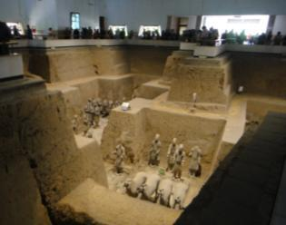
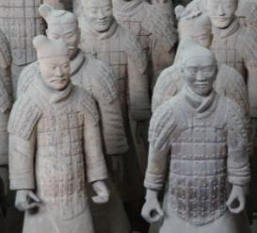
8. Tag Xian (F/A)
Die Große Wildgans-Pagode gehört zum „Tempel der großen Gnade und Güte“, den Prinz Li Zhi im 7. Jahrhundert zu Ehren seiner Mutter erbauen ließ. Sie beeindruckt mit sieben Geschossen und 64 m Höhe und ist damit ein markanter Meilenstein der chinesischen Baukunst.

Anschließend fahren wir in das Umland von Xian und besuchen ein Aufforstungsprojekt. Noch in der TangDynastie (618-907) gab es hier eine üppige Vegetation, doch nachfolgende Kriegswirren und eine übermäßige Urbarmachung haben die Naturwälder weitgehend zerstört, so dass der Boden großflächig verwüstet wurde. Zur Zeit der Gründung der Volksrepublik 1949 gab es kaum noch Wald und so gut wie kein Weideland. Felder und Dörfer wurden häufig durch Sandstürme heimgesucht, was der Landwirtschaft und Industrie große Verluste brachte. Um die Bodenerosion zu stoppen und die Umwelt zu verbessern, hat die Provinz Shaanxi mehrere Aufforstungsprojekte initiiert.
Am Abend fliegen wir nach Guilin in den Süden Chinas. Guilin ist bekannt für seine Karstlandschaft und die Reisterrassen in der Umgebung. Entdecken wir nun das gemütliche, ländliche China!
9. Tag Guilin (F/A)
Guilin (桂林) heißt übersetzt Osmanthus Wald. Und das nicht umsonst, denn überall in der Stadt stehen Osmanthus Bäume.
Vom Fubo Berg aus haben wir eine beeindruckende Aussicht auf die Karstlandschaft. Obwohl Guilin auch eine Millionenmetropole ist, wirkt die Stadt kleiner und gemütlicher als andere. Ein Spaziergang zu den beiden Seen zeigt uns die Schönheit Guilins. Auch am Abend ist es hier gemütlich, alles ist hell beleuchtet und die Chinesen bummeln um die Seen.
Ganz in der Nähe von Guilin befindet sich das alte Dorf Daxu. Einst Endpunkt der südlichen Seidenstraße wurde es in der Ming Dynastie ein wohlhabender Ort. Noch heute kann man hier die alten Zeiten nachempfinden und die traditionelle chinesische Architektur bestaunen. Viele alte Handwerksbräuche werden hier noch gepflegt. Nur wenige Kilometer von Daxu entfernt lädt ein Ginkgo Wald zum spazieren ein. Mehr als 17.000 Ginkgobäume wachsen hier.
10. Tag Guilin – Longsheng – Guilin (F/A)
Ein Tagesausflug führt uns in das Gebiet der Minderheiten der Yao und Miao und zu den Reisterrassen von Longsheng. Reisfelder, soweit das Auge reicht, bis in eine Höhe von 880 Metern. Die Wanderung hinauf ins Dorf bietet immer wieder atemberaubende Blicke auf die terrassierten Felder. Auf der Rückfahrt nach Guilin machen wir Halt an einer Teeplantage und erfahren mehr über das Nationalgetränk der Chinesen.
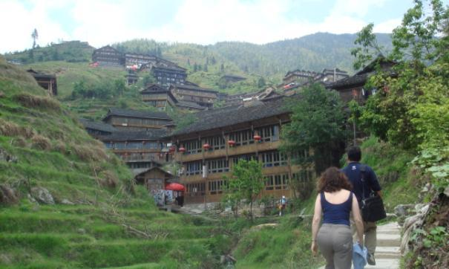
Alternative: Im Jahr 2017 begann unweit von Guilin der Bau der ersten „Waldstadt“ der Welt. Sie soll nicht nur zum Lebensraum für 30.000 Menschen, sondern auch für eine Million Pﬂanzen werden. Hier werden Bäume, Gräser und Sträucher nicht nur in Parks wachsen, sondern auch die Dächer und Terrassen der Gebäude begrünen. Die Architekten von Stefano Boeri Architetti legten bei der Planung viel Wert auf die Artenvielfalt. Die endgültige Fertigstellung ist für 2020 geplant. Es kann jedoch davon ausgegangen werden, dass im Frühjahr 2019 bereits erste Bauten genutzt werden können.
11. Tag Guilin – Yangshuo (F)
Wir fahren entlang des Li Flusses weiter südlich in die Kleinstadt Yangshuo. Heute erkunden wir die Umgebung bei einer leichten Radtour und bestaunen die Kulisse der Karstlandschaft. Am Nachmittag besteht optional die Möglichkeit zu einem kleinen Kochkurs (inklusive Marktbesuch und anschließendem Essen).
12. Tag Yangshuo (F)
Im Dorf Liugong scheint die Zeit stillzustehen. Hier gibt es kaum Touristen und wir genießen die Ruhe im Ort. Mit dem Bambusfloß fahren wir auf dem Yulong Fluss zurück bis in das Dorf Fuli, welches für seine Fächerherstellung bekannt ist. Der Rest des Tages ist frei. Bummeln Sie z.B. durch das lebhafte Yangshuo mit seinen vielen kleinen Geschäften oder lassen Sie den Tag mit einem Cocktail ausklingen. Optional können Sie am Abend die berühmte Open Air Show „Liu Sanjie“ besuchen.
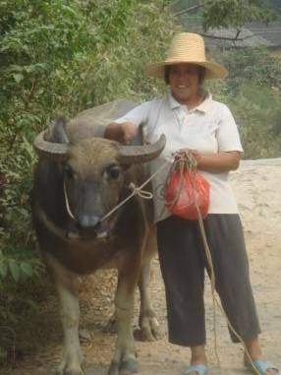
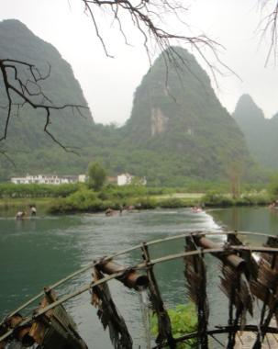
13. Tag Yangshuo – Shenzhen (F/A)
Mit dem Schnellzug geht es am Morgen bis an die chinesische Grenze nach Shenzhen. Früher eine kleine Stadt, ist sie dank ihres Status als Sonderwirtschaftszone eine der größten und blühendsten Städte Chinas geworden. Auf fast 600 ha wurde hier 1988 ein Botanischer Garten eröffnet. Lassen Sie sich von der Pflanzenvielfalt verzaubern!
14. Tag Shenzhen – Hong Kong (F/A)
Eine kurze Busfahrt bringt uns nach Hong Kong – die ehemalige britische Kolonie erwartet uns. Obwohl seit 1997 ein Teil von China, ist der eigene Charakter der Stadt, geprägt durch die koloniale Geschichte, nicht zu übersehen. Nirgendwo auf der Welt gelingt der Spagat zwischen Tradition und Moderne besser als in dieser Metropole. Eine Halbtagestour zu den Höhepunkten wird Sie begeistern: Wir lassen uns die Sehenswürdigkeiten von Hong Kong Island zeigen und erkunden den Victoria Peak, von dem wir einen einzigartigen Blick auf den Hafen und die Häuserschluchten der Stadt haben.
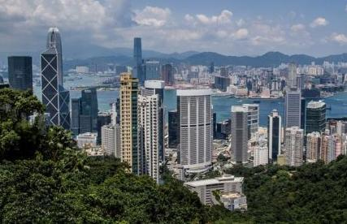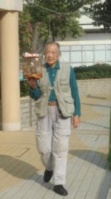
Am Abend lohnt sich auf alle Fälle eine Bummel zum Hafen. An der Lichtershow Symphonie of Lights nehmen 40 Wolkenkratzer auf beiden Seiten des Viktoria-Hafens teil. Sie senden Lichtstrahlen, die zur Musik ihre Farben wechseln, in den nächtlichen Himmel von Hong Kong. Ein ganz besonderes Erlebnis!
15. Tag Hong Kong (F)
Der letzte Tag steht zur freien Verfügung - Hongkong liegt Ihnen zu Füßen. Die Stadt ist voll von Sehenswürdigkeiten, die es zu entdecken gilt. Optional können Sie am halbtägigen Ausflug zur Insel Lantau und dem Fischerdorf Tai O teilnehmen. Am Abend fahren wir zum Flughafen und fliegen zurück nach Deutschland.
16. Tag Ankunft in Deutschland (F/A)
Wir erreichen Frankfurt am Morgen.

Reisezeitraum:
02.04.2019 – 17.04.2019

Reisepreis:
ca. 3.000,00 € pro Person im DZ
Der Reisepreis beruht auf der Annahme von mindestens 20 Reiseteilnehmern, besser 25!

Im Reisepreis inklusive:
· Linienflug in der Economy Class
· Übernachtung in ausgewählten 3,5*/4* - Hotels
· Alle beschriebenen Ausflüge/Besichtigungen (außer als optional beschriebene Leistungen)
· Verpflegung wie ausgeschrieben (F - Frühstück; M - Mittagessen; A - Abendessen)
· Inlandsflüge und Zugfahrten
· FULONG TOURS – Reiseleitung und zusätzlich örtliche deutschsprechende Reiseleiter
· Reiseinformationsabend vor der Reise

Nicht eingeschlossene Leistungen:
· Getränke zu den Mahlzeiten
· Trinkgelder
· Visum (z.Z. € 155)

Stand 20.12.2017
Geringfügige Änderungen vorbehalten.

